Zestaw cienkopisów - kreatywne prezenty dla dzieci i nie tylko
Szukasz kreatywnego prezentu na święta lub też na inną okazję? Zestaw cienkopisów sprawdzi się idealnie, przeczytaj o tym więcej.

Kredki, cienkopisy, markery oraz farby

Jeżeli szukasz prezentu dla dziacka z okazji Świąt Bożego Narodzenia, bądź też absolutnie bez okazji, ponieważ chciałbyś po prostu podarować swojej córce czy synowi czy też chrześnicy lub chrześniakowi coś co pobudzi jego kreatywność, polecamy przybory do pisania. Zestaw cienkopisów, bloki, kredki czy farby mogą zostać wykorzystane do stworzenia ilustracji, laurek czy projektów i plakatów do szkoły!
Zestaw cienkopisów od Calligrafun

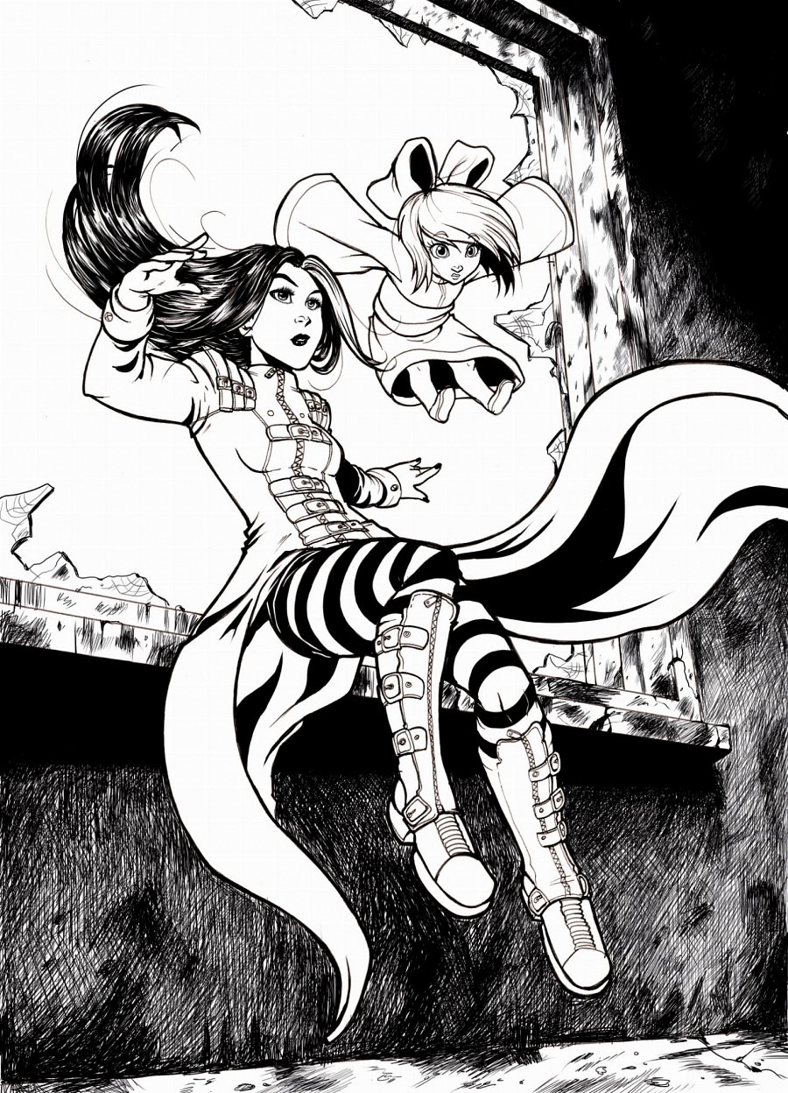
Sklepy internetowe calligrafun to miejsce zarówno dla osób, które hobbystycznie zajmują się malowaniem, bądź rysowaniem jaki dla zawodowcó, którzy wykorzystują przybory do pisania lub też inne produkty związane z rysunkiem na przykład do otworzenia kaligrafii czy do projektów architektury wnętrz. W sklepie znajdziesz zestaw cienkopisów marki pigma, które idealnie nadają się do tworzenia ilustracji czarno-białych a także do kaligrafii. Dodatkowo w Calligrafun znajdują się tusze oraz farby a także akcesoria papiernicze i przybory do pisania typu markery i pisaki oraz ołówki i pióra. Szukasz kreatywnych prezentów? W ofercie internetowej Calligrafun znajdziesz gotowe zestawy prezentowe oraz asortyment sprzedawany odzielnie, sprawdź katalog online już dziś!

